**附件：**

**预报名登记操作流程**

1.打开浏览器，输入继续教育学院网址（[http://sce.s](http://sce.sit.edu.cn/)[it.edu.cn/](http://sce.sit.edu.cn/)），点击进入“教学教务管理平台”。



2.进入如下页面，点击进入“PETS3预报名”界面。

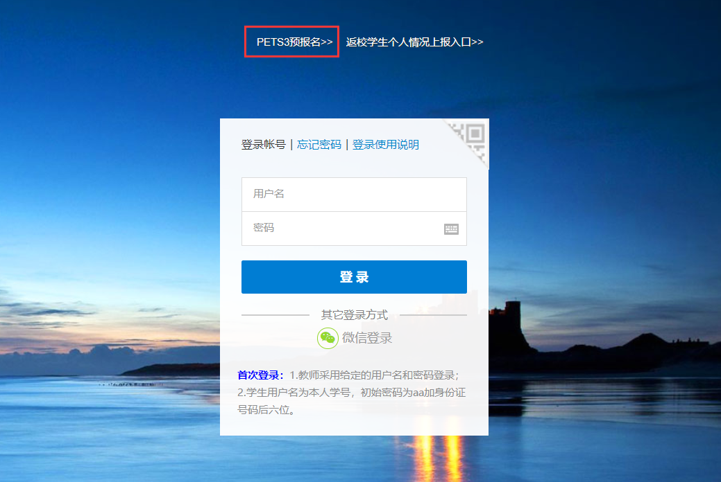

3.预报名信息登记。所有项目都为必填项，请务必正确填写。考生来源选择：**成人高考**。填写完毕后点击“提交”。因个人信息填写错误，造成无法成功预报名，后果由学生自负。

